**Basisschool De Hoeksteen**

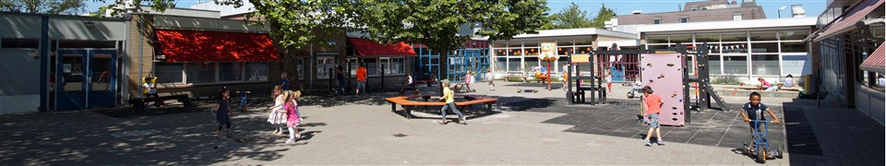

Naam: Merel Ruijgrok

Stage: Basisschool De Hoeksteen

Stagebegeleider: Mr. Kuijper

Bedrijfsleider: Marian van Vliet

Periode: Donderdag 8 en 15 maart, daarna een blokweek van 19 t/m 23 maart 2018, gevolgd door de donderdagen t/m 31 mei 2018. Niet in de meivakantie. Ook niet op donderdag 24 mei 2018, i.v.m. uitwisseling Spanje.

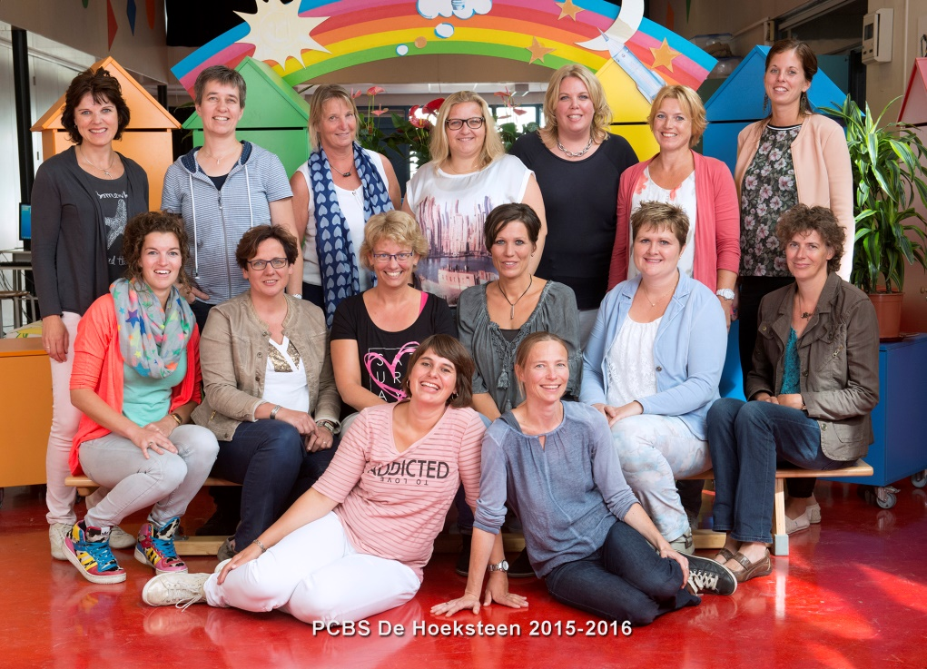

**Voorwoord**

Deze stage periode ga ik stage lopen bij basisschool De Hoeksteen. Dat is een protestants, christelijke basisschool in Honselersdijk. De 2de stage zoeken ging deze keer iets minder gemakkelijk. Dit keer hielpen de stagebegeleiders mij met het zoeken van een stage. Mij leek het erg leuk omdat ik later ook iets in de zorg wil doen, en met kinderen werken vind ik heel erg leuk.

Wat ik verwacht, is dat het vooral leerzaam wordt, bijvoorbeeld hoe je goed met de kinderen kunt omgaan, hoe je ze kunt helpen en hoe je met ze kan spelen.

De belangrijkste afspraak is, goed aangeven welke opdrachten je wilt uitvoeren, verder mag ik zelf kijken wat ik doe, zolang ik maar gezellig en goed mee helpt.

Mijn rooster van de komende stage is van kwart voor 8 / 8 uur tot kwart voor 3/ 3 uur.

Wat ik graag wil leren is:

* Zelfstandig met kinderen spelen
* Ze helpen als ze iets nodig hebben
* Andere juffen helpen als ze iets nodig hebben

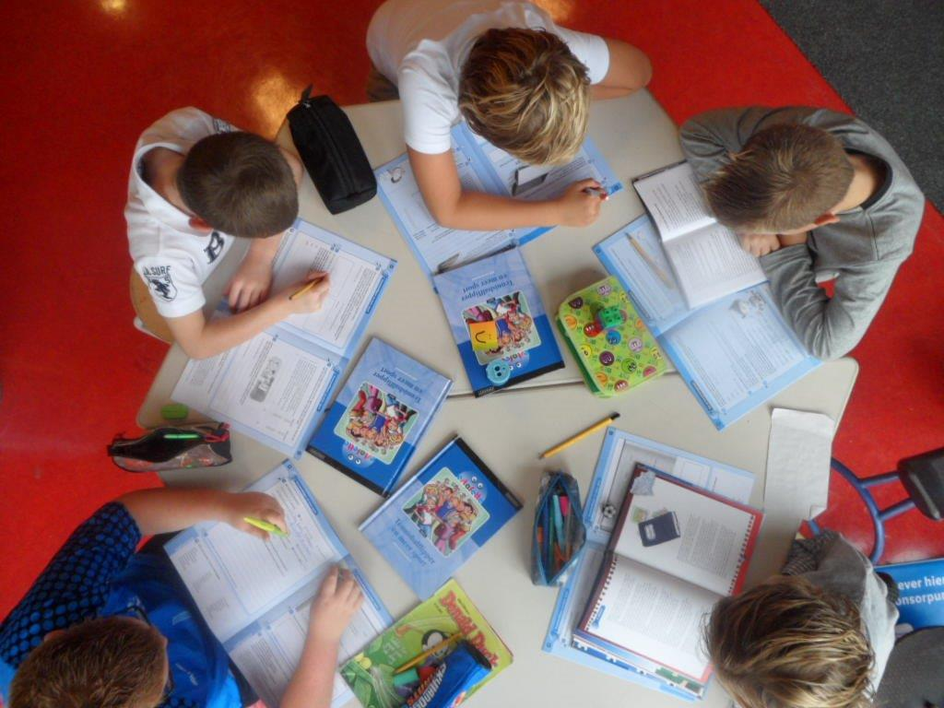Mijn stage is geslaagd als ik deze punten hebt bereikt.

**Inhoudsopgave**

Voorwoord Blz. 2

Inhoudsopgave Blz. 3

Stageweek Blz. 4

Handelingsverslagen Blz. 5 & blz. 6

Opdracht 1 De school Blz. 7

Opdracht 2 Ontwikkelingsmateriaal Blz. 8

Opdracht 3 Omgang met kinderen Blz. 9

Opdracht 4 Het lesrooster Blz. 10

Opdracht 5 Lesactiviteiten Blz. 11 & blz. 12

Opdracht 6 Observatie Blz. 13

Opdracht 7 Motorieken Blz. 14

Opdracht 8 Interview met kind Blz. 15

Opdracht 9 Interview met begeleidster Blz. 16 & blz. 17

Nawoord Blz. 18

**Stageweek**

Deze week ging ik stage lopen bij basisschool de Hoeksteen.

Op maandag moest ik er om 8 uur zijn, ik was vandaag samen met juf Corine. Ik mocht veel zelfstandig doen zoals, samen een werkje afmaken. We gingen ook gymmen, dat vinden de kinderen erg leuk !

Ik mocht met de groene groep, dat zijn de kinderen die het langst bij de kleuters zitten, in de hal op de computer. Daar gingen ze sommetjes oefenen onder de 20! Dat ging erg goed.

De volgende dag was juf Marian er. Ik mocht alles zelfstandig doen, helpen werkjes maken en dingen uitleggen. We gingen samen buiten spelen en gezellig samen lunchen.

Op woensdag gingen we met alle 2 de kleuterklassen naar het museum. Naar museum Boijman van Beuningen, dat is een museum in Rotterdam. Daar gingen we met de bus naar toe, de kinderen vonden het erg spannend want ze waren nog nooit met de bus geweest!

In het museum moesten ze allemaal spelletjes doen met de schilderijen, zoals de kleuren opzeggen bij het schilderij van Piet Mondriaan. De kinderen gingen nog even plassen en daarna gingen we weer met de bus naar school toe. De kinderen waren wel een beetje moe, en ik ook, want het was heel hectisch.

Op donderdag moest ik om 7:45 zijn. Want mijn stagebegeleider kwam op gesprek. We hebben een beetje alles doorgenomen. Ik mocht weer heel veel helpen en het was heel gezellige dag.

Vrijdag was de laatste dag van de stage week. En juf Corine was er weer. Je merkte erg aan de kinderen dat het einde van de week was, ze waren erg moe. We deden rustig aan, en sloten de dag goed af.

**Handelingsverslagen**

**Handeling 1 : Rikkie de vis schoonmaken**

In de klas hebben ze een vis, Rikkie, zo heet hun klas ook. Zijn water + vissenkom moet tuurlijk ook worden ververst, zo blijft hij leven. eerst haal ik de plantjes en de vis eruit en doe ik het in een andere bak met water erin. Daarna haal ik het water uit de vissenkom uit de kom en doe ik er weer schone water in. Ik vind het wel even een rust momentje, en ik zou het volgende keer niet anders doen want het goed.

**Handeling 2: Op de computer**

De groene groep, zijn kinderen die na de zomervakantie naar groep 3 gaan. Sommige kunnen al lezen, rekenen en schrijven. Door ook taal- en rekenspelletjes op de computer te doen bereiden ze zich voor op de stof in groep 3. Daarom gaan ze vaak met dat groepje naar de hal, daar staan een paar computers. Daar doen ze spelletjes met rekenen en lezen. Zo kunnen ze op hun niveau ook spelen en leren. Soms zijn ze een beetje afgeleid, dan mag ik van mijzelf wel wat strenger zijn. Maar voor de rest gaat het wel goed.

**Handeling 3: Klaar zetten**

Voordat de kinderen naar school gaan, moeten er natuurlijk dingen worden klaar gezet. Bijvoorbeeld, puzzels op hun tafel, werkjes alvast voorbereiden of nog dingen uitprinten. Want als de kinderen binnen komen om 08:30, mogen ze een puzzel maken of met de kralen spelen of andere spelletjes doen. Dat moet dan allemaal worden klaargezet. Ik vind het leuk om te doen want, dan zie je wie wat al kan. Ik vind het goed gaan zo.

**Handeling 4: Kopiëren**

Soms heeft Marian een kopie nodig van iets, de vraag dan aan mij of het even wil kopiëren. Achterin de school is een ruimte met een kopieermachine. Ik vind het leuk om te doen, want je wordt steeds handiger met kopiëren , want je heb verschillende groottes. Soms wilt ze het in bijvoorbeeld A3 dan lukt het soms niet en komt die er in A4 uit, of andersom. Maar meestal gaat het wel goed.

**Handeling 5: Naar de gymles/ gymmen**

Iedere maandag en donderdag gymmen de kinderen. Voor de gym moeten ze natuurlijk opkleden en hun gymschoenen aan doen. Vaak is dat best hectisch. Want bij de jongste kinderen duurt het wat langer dan bij de oudste kinderen. Of sommige kinderen kunnen nog niet zelf uit/ aankleden. Maar we proberen ze te leren dat ze het eerst zelf moeten doen en als het dan echt niet lukt aan de juf vragen. Tijdens de gymles merk je ook het verschil tussen oud en jonge kinderen. De ouderen kunnen en durven wat meer dan de jongeren kinderen. Ik vind het leuk om te helpen, want ze zien mij al een echte juf. Maar het gaat wel goed en ze kunnen al veel zelf.

**Handeling 6: Lamineren**

Als ze over een nieuw onderwerp gaan werken, wilt de juf plaatjes ophangen, zodat ze een beter beeld hebben hoe het eruit ziet. Maar als ze het op een gewoon wit blaadje doet, is het slap, kan het gaan scheuren of kan er bijvoorbeeld iets overheen vallen. Daarom lamineren ze het. Eerst moet je het lamineerapparaat laten opwarmen. Zodra het opgewarmd is klik je op het knopje dat de machine gaat draaien. Je moet het blaadje tussen een plastic hoesje leggen, als dat gedaan is. Kan je het blaadje door de machine halen. Ik vind het goed gaan, maar eerst had ik het nog nooit gedaan, maar het ging goed.



**Opdracht 1 De school**

Deze 2de stage periode, loop ik stage op basisschool De Hoeksteen.

Basisschool De Hoeksteen is een protestants christelijke school. De directeur van de Hoeksteen is Joke Arensman. Er zijn in totaal 15 leerkrachten, 14 vrouwen en 1 man, ook werken er 3 fulltime en 12 werken er parttime.

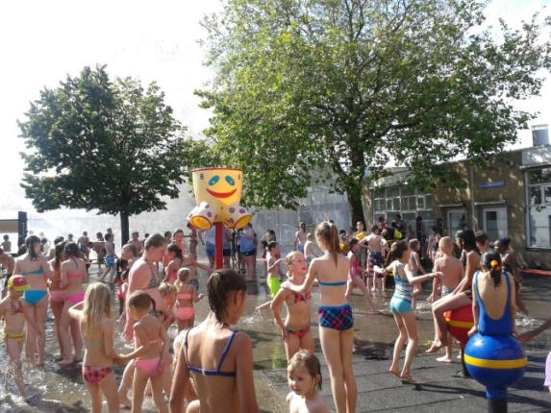De groepen worden in leeftijd ingedeeld,

Groepen ½ zijn: 4,5 en 6 jaar

Groep 3 zijn: 7/8 jaar

Groep 4 zijn: 8/9 jaar

Groep 5 zijn: 9/10 jaar

Groep 6 zijn: 10/11 jaar

Groep 7 zijn: 11/12 jaar

Groep 8 zijn: 12/13 jaar

Op de Hoeksteen hebben ze ook een ouderraad, die help de school met bijvoorbeeld activiteiten, snijd het fruit in de ochtend of voor de lunch, want ze zijn ook een gezonde school.

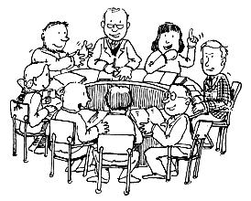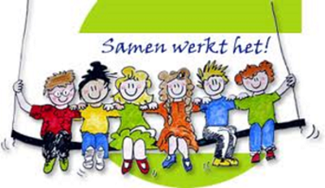Ook hebben ze een medezeggenschapsraad, daar zitten een paar ouders in waarvan de kinderen in verschillende groepen zitten. Samen bespreken ze zaken rondom het onderwijsbeleid op de school. Wat ze kunnen verbeteren, of wat ze juist niet kunnen doen.

**Opdracht 2 Ontwikkelingsmateriaal**

In de klas wordt natuurlijk veel gewerkt, de juffen proberen zo veel mogelijk met ontwikkelingsmateriaal te werken.

**1: Tekenen/ kleuren**

De kinderen houden erg van kleuren en tekenen, dat doen ze ook heel vaak. Ze kunnen kiezen uit een kleurplaat of een eigen tekening maken.   
  
Ze leren geconcentreerd werken, een goede pengreep houden en binnen de lijntjes kleuren.

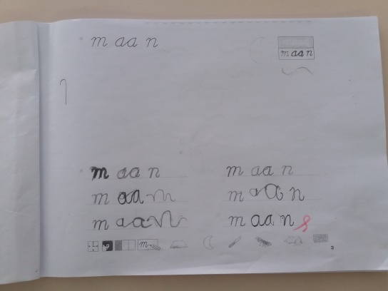**2: Beker spel**

Er staan 5 bekers op een rij, onder 1 beker zit een ei verstopt, ze moeten de kleur van de beker zeggen, en of het de 1ste ,2de ,3de,4de of 5de beker is.

Ze leren tellen en inzicht hebben.

**3: Werkboekjes**

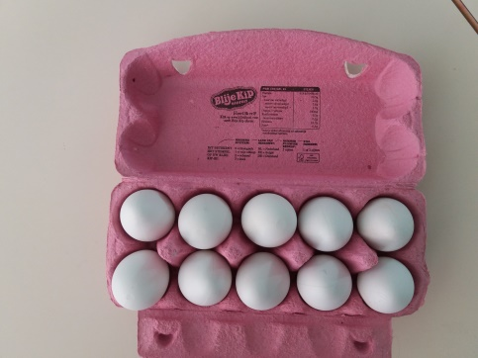Iedere dag werken de kinderen van de groene groep, eventjes in hun werkboekje. Daar tellen ze in, kleuren ze in en verbinden ze bijvoorbeeld dieren met elkaar.

Ze leren tellen, tekenen, goede pengreep, en inzicht hebben.

**4: Flitsen**

Er zitten bijvoorbeeld 5 eieren in een eierdoos, de juf laat het snel zien en doet de doos weer dicht. De kinderen moeten dan zeggen hoeveel eieren er in de doos zaten. Daar na haalt de juf er een paar uit of doet er een paar erbij.

Ze leren tellen en inzicht hebben**.**

**5: Op de computer**

De kinderen gaan ook vaak op de computer, daar leren ze op tellen en woordjes herkennen. Ook leren ze behendig zijn met de muis.

**Opdracht 3 Omgang met kinderen**

Als je een juf bent, ben je continu bezig met kinderen.

**A: Wat vind ik het leukste met de omgang met de kinderen**

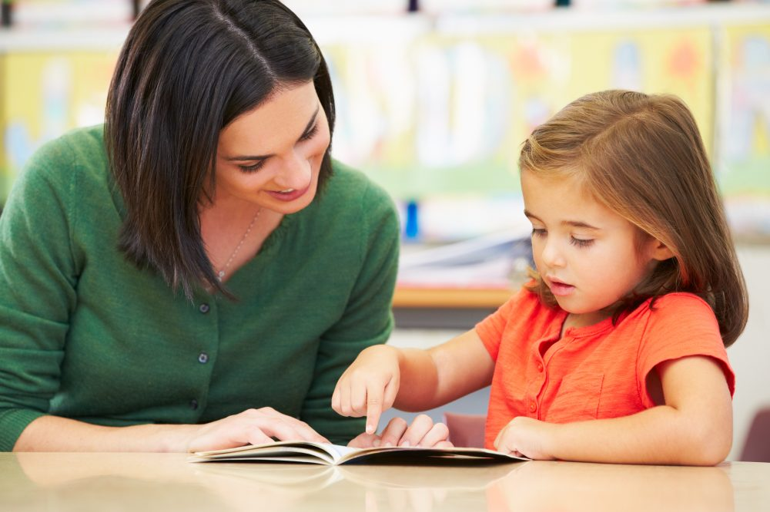Het leukste vind ik dat je ze dingen kan leren, en ze helpen met de ontwikkeling. Ook vind ik het heel leuk om ze te helpen als ze iets niet begrijpen of iets moeilijk vinden.

**B: Wat vind ik het moeilijkste met de omgang met de kinderen**

Het moeilijkste vind ik om soms dingen uit te leggen, want je moet sommige woorden ook nog uitleggen. Je kan het zeg maar niet in de “grote mensen taal” zeggen. Soms weet ik ook niet echt wat ze willen, of wat ze bedoelen.

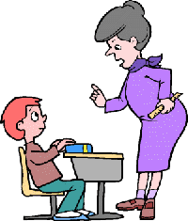Ook vind ik het soms lastig om iets strenger te zijn, want ze zijn zo lief en schattig.

**Opdracht 4 Het lesrooster**

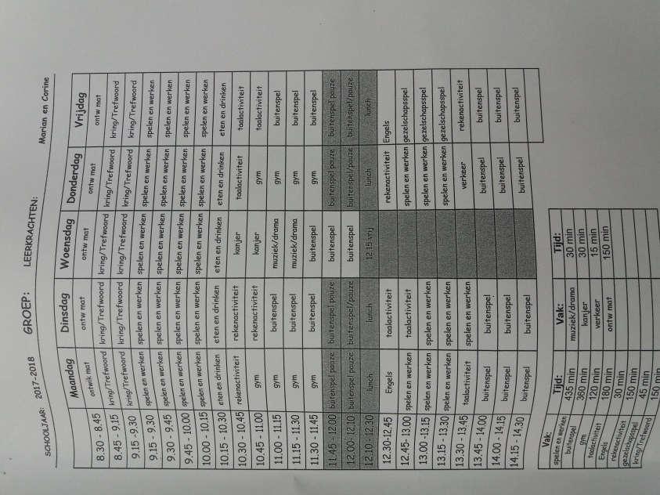Iedere dag hebben ze een ander schema voor de dag. Soms veranderen ze het schema, als het mooi weer is, gaan ze eerder naar buiten of blijven ze langer buiten spelen. Soms wilt de juf even wat dingen opruimen maar heeft ze er geen tijd voor, dan zet ze een filmpje aan.

**Meest voorkomende onderdelen:**

Spelen en werken:

Daar leren ze veel ontwikkeling, leren ze veel en leren ze goed samen spelen en delen.

Buitenspel:

Dan kunnen ze even hun energie kwijt, het is goed voor de motorische ontwikkeling, maar leren ze toch samen spelen en delen. Ook leren ze voorzichtig omgaan met dure attributen, zoals fietsjes en stepjes.

In de klas worden iedere dag bordjes opgehangen waarop staat wat ze allemaal gaan doen.

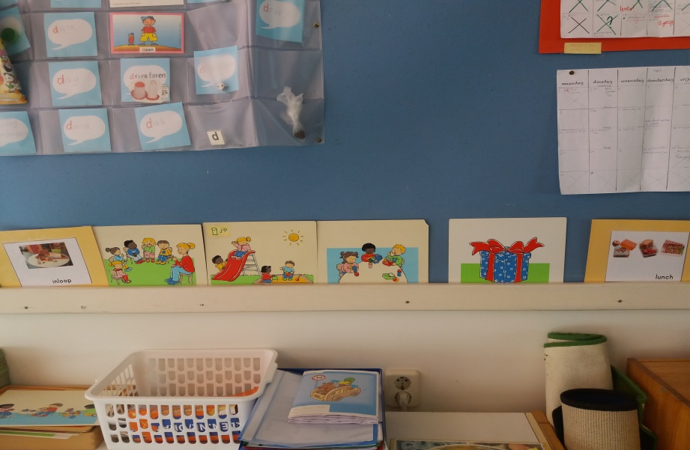De kinderen vinden dit heel fijn, zo weten ze wat ze allemaal te wachten staat. Bijvoorbeeld dat ze soms vergeten dat ze vandaag gaan gymmen, maar dan zien ze op een van de bordjes gym staan, worden ze helemaal blij, omdat ze het zo leuk vinden om te gymmen.

**Opdracht 5 Lesactiviteiten**

1. **Een verhaal voorlezen**

De voorbereiding:

Toen ik bij de opdrachten zag dat ik een verhaal moest lezen, heb ik gelijk gevraagd wanneer het uitkomt. Ik ging naar de bibliotheek en zocht een boek uit, die ook een beetje bij het thema paste.

Hoe ik te werk ging:

Ik nam een paar kinderen mee in een groepje, we gingen rustig in de gymzaal zitten. Ik zei dat ik ze een verhaal ging voorlezen, en dat ze goed moesten luisteren. Als ze de hele tijd goed geluisterd hadden, mochten ze even spelen.

Reacties van de kinderen:

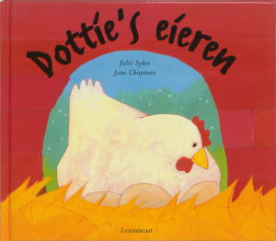Ze vonden het een leuk verhaal, ook vonden ze het leuk om weer in de gymzaal te zijn.

Het resultaat:

Mijn beleving:

Ik had van mijzelf iets strenger mogen zijn, want soms gingen ze tijdens het verhaal ook in de gymzaal rennen. Maar verder was het wel leuk om te doen !

1. **Een knutselopdracht**

De voorbereiding:

Samen met de juf heb ik de spulletjes opgezocht die we nodig hadden, want we gingen een bakje maken van papier- maché in de kleur van een watermeloen voor Moederdag.

Hoe ik te werk ging:

Iedereen moest dit bakje maken, dus we gingen de lijst af. We gingen het eerst voordoen. Daarna konden de kinderen het zelf proberen, soms hadden ze wat hulp nodig.

De reacties van de kinderen:

De kinderen vonden het leuk om te maken, want je moest met je handen de lijm opsmeren. Dat vonden ze leuk om te doen, want ze vinden het leuk om te kliederen.

Soms vonden ze het wat lastig.

Het resultaat:

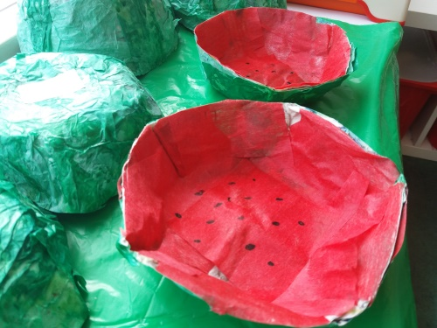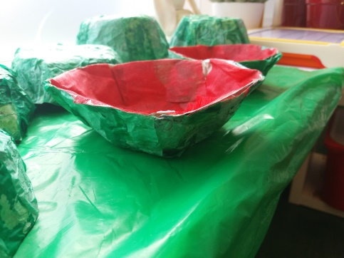

Mijn beleving:

Ik vond het leuk om te doen. Ze helpen en uitleggen ging goed.

1. **Kleur tekening**

De voorbereiding;

Ze begonnen weer met een nieuw thema, vliegers. Daarom zocht ik op internet naar kleurplaten met vliegers. Ik had 1 makkelijke, voor de jongste kinderen en 1 iets moeilijkere. Ik had ze meegenomen en op school gekopieerd, daarna bij ieder groepje de juister hoeveelheid tekeningen gelegd. Ook zette ik er een bakje potloden bij.

Hoe ging ik te werk:

Ik legde ze uit dat ze mochten kleuren. Ook zei ik dat ze moesten proberen binnen de lijntjes te tekenen. Sommige lukte dat goed.

De reacties van de kinderen:

De kinderen vinden het leuk om te kleuren, ze worden er steeds beter in.

Het resultaat:

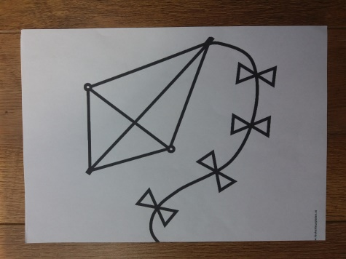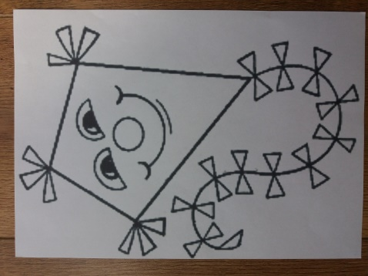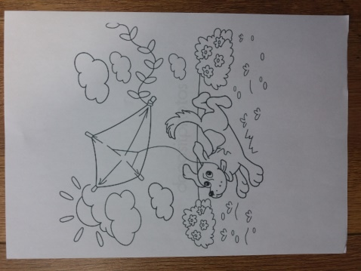

**Opdracht 6 Observatie**

Je ziet erg verschillende kinderen. Daaruit heb ik er 2 uitgekozen die verschillen in gedrag.

* Het ene kind is niet heel snel afgeleid. Het andere kind gaat bij iedereen kijken, wat er allemaal gebeurt.
* Het ene kind vraagt best veel, hij probeert het niet. het anderen kind probeert het eerst, daarna vraagt ze het.
* Het ene kind heeft al haar werkjes al af, het andere kind speelt in de bouw/huishoek terwijl zijn werkjes nog niet af zijn.



**Opdracht 7 Motorieken**

Op de basisschool hebt je veel te maken met fijne en grove motorieken.

Fijne motoriek ontwikkelen zijn de vaardigheden die we met onze handen uitvoeren om voorwerpen of objecten vast te nemen en deze te manipuleren. Het zijn de kleine bewegingen met de handen of vingers. De meeste vaardigheden worden in de kindertijd spontaan aangeleerd. Een kind kan ze ontwikkelen door te bouwen, knutselen, spelen. Als een kind meer met zijn handen werkt gaan ze hun handvaardigheden steeds verder ontwikkelen. Om de fijne motoriek aan te spreken zijn aandacht en concentratie nodig. Zo heb je bijvoorbeeld de fijne motoriek nodig om je veters te strikken.

* 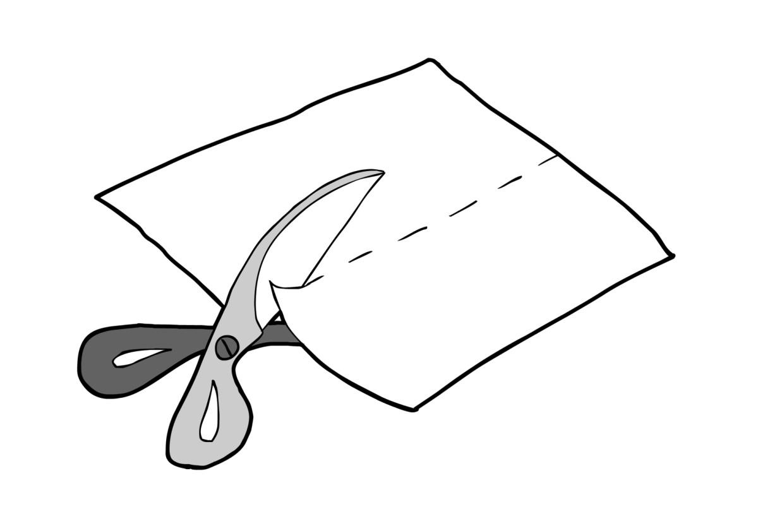Strijkparels op een mal steken of aan een koord rijgen
* Knippen
* Domino’s bouwen
* Knopen openen
* Met een pincet voorwerpen vastnemen

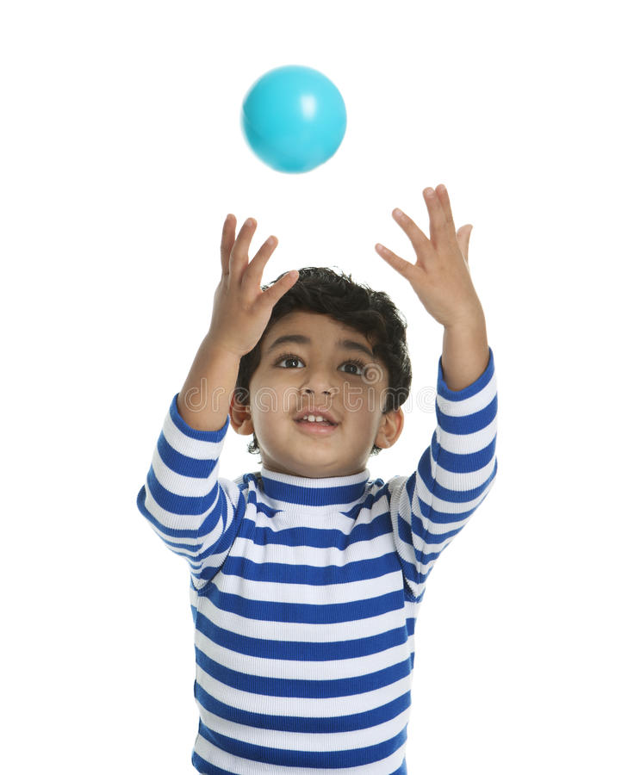Bij een grove motoriek zijn bewegingen waarbij je het hele lichaam gebruikt

* Kruipen
* Lopen
* Springen
* Gooien
* Vangen

**Opdracht 8 Interview met kind**

ik heb een interview gedaan met een kind, het was leuk om te doen en er kwamen leuke antwoorden uit.

**Wat is het grappigste dat vandaag is gebeurt?**

Met de gym moest ik heel hard lachen om de bal !

**Waar moest je vandaag echt je best voor doen?**

Met een spelletje dat je moest rijmen, dat vond ik lastig.

**Heb je vandaag iemand geholpen? Waarmee?**

Ik heb iemand geholpen met zijn stoel op de tafel te zetten, want dat lukte nog niet goed.

**Wie was je favoriete vriendje vandaag?**

Met Iris, ik vond het leuk om met haar te gymmen?

**Waar heb je het meest zin in morgen? En wat het minst?**

Ik heb veel zin in het verkeer oefenen morgen, het minst heb ik zin in school, want ik wil altijd nog lekker slapen.

**Wat vind je het leukst om mee te spelen?**

Met de treinen, de huishoek en de bouwhoek.

**Wie is je beste vriend(in) ?**

Annemieke, want ze is heel lief en aardig?

**Ben je op iemand verliefd?**

Ja, op Annemieke, want ze is mooi en aardig.

**Opdracht 9 Interview met de juf**

Ook deed ik een interview met juf Marian, ik vond het erg interessant want je komt dingen te weten, die je zonder het interview niet te weten kwam.

**Hoe lang zit u al in dit vak?**

Al 31 jaar

**Hoelang werkt u al op deze school?**

Ook al 31 jaar, enkele jaren in groep 1-2, in groep 5 en de afgelopen 18 jaar in groep 3 en 4

**Wat vind u het leukste aan het werk?**

Het is mooi om te zien hoe de kinderen ontwikkelen, en hoe ze steeds beter worden in spelen en werken. Ik vind het ook heerlijk om naar de kinderen te kijken hoe ze probleempjes oplossen en steeds zelfstandiger worden.

**Wat zijn de minderleuke kanten?**

Het werken met kleutersis fysiek best zwaar. De kinderen willen van alles vragen en hebben dan je hulp en aandacht nodig. Ook is het werk na schooltijd, zoals: vergaderingen, oudergesprekken, deelnemen in werkgroepen, administratie en voorvoorbereidingen lessen veel werk.

**Wat vind u het leukste om de kinderen te leren?**

Ik vind het leuk om ze verschillende motorische vaardigheden aan te leren, zoals gymmen met een bal, maar ook een blaadje doorknippen. Ook leer ik ze taal- en rekenen spelletjes. Er wordt veel geleerd door middel van spel. Ik probeer ze ook sociaal emotioneel sterker te maken. Ik leer ze goed te luisteren en plezier te hebben op school. Ze hebben rijke leeromgeving en dat nodigt uit tot spelen en leren! Ieder spel of iets dat ze pakken heeft wel een bedoeling om iets te leren.

**Heeft u een speciale manier van lesgeven?**

Ik probeer zo veel mogelijk consequent te blijven, als iets niet mag, en ze doen het toch zet ik ze even uit de kring. En dat blijft ik doen, zodat ze het weten. Ook weten ze dat ze de vrijheid hebben om dingen te doen, maar ze weten ook dat er grenzen zijn. Die grenzen probeer ik ook vast te houden. Het allerbelangrijkste wat ik ze steeds probeer te leren is luisteren. Als ze goed kunnen luisteren kunnen ze veel meer leren.

**Hoelang duurde de opleiding?**

Ik zat op de Pabo, die opleiding duurde in totaal 4 jaar.

**Wat leerde je allemaal op de opleiding?**

Je leerde alles vanaf de basis: de groeiontwikkeling van kinderen vanaf de geboorte tot en met 12-13 jarigen. Hoe voer je oudergesprekken, hoe vertel je het slechte nieuw aan de ouder, want goed nieuws is makkelijk te vertellen. Je leert veel over de motorische ontwikkeling van kinderen en verschillende materialen kennen die te maken hebben met motoriek. Je leert hoe je les moet geven, wat je wel moet doen en wat niet. Je leert materialen kennen, hoe leer je een liedje aan en hoe lees je goed voor. Je leert samenwerken, een team zijn. Je moet ook een voorbeeld zijn voor de kinderen, en hoe ben je dat. Je leert ook weer aan elkaar schrijven, want dat moeten de kinderen ook leren als ze naar groep 3 gaan. Je leert ook geschiedenis, taal en aardrijkskunde. Ook leer je met de computer werken, kopiëren en lamineren. Maar het allerbelangrijkste, plannen !

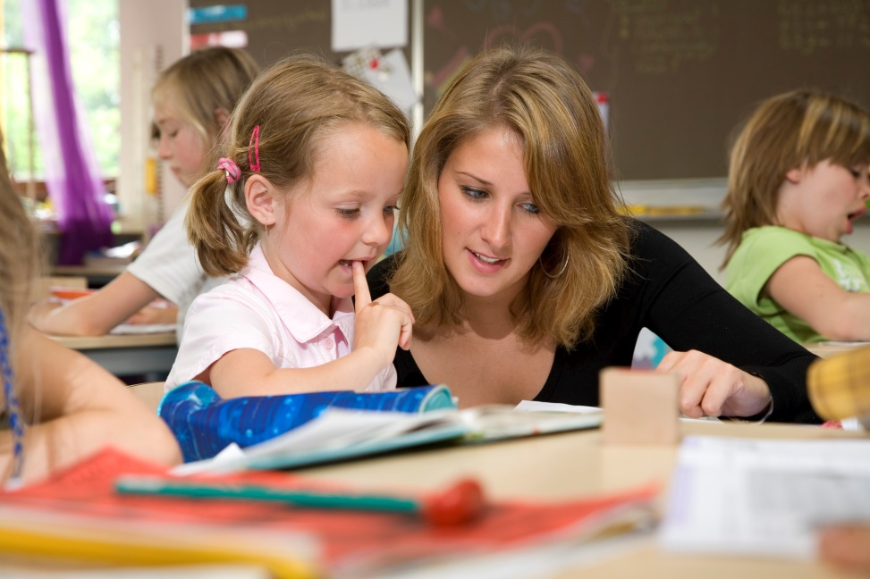



**Nawoord**

Ik heb mijn stage bij basisschool de Hoeksteen, als super leuk ervaren!

Ik heb er veel geleerd, over hoe je met kinderen om moet gaan, kinderen begrijpen, en ze helpen als ze iets niet begrijpen.

Mijn leerdoelen waren:

•Zelfstandig met kinderen spelen

•Ze helpen als ze iets nodig hebben

•Andere juffen helpen als ze iets nodig hebben

Ik heb deze punten zeker bereikt, het ging erg goed.

Met andere ‘collega’s’ ging het erg goed, ze waren erg aardig en waren geïnteresseerd.

Wat ik mee neem naar mijn volgende stage is, Je grenzen aangeven door niet meteen altijd ‘ja’ te zeggen op wat je wordt opgedragen maar bv. te zeggen “zal ik dat straks doen?” Ook het initiatief nemen door te zeggen: (verbaal) “zal ik…..alvast doen?” voordat iemand je iets vraagt of opdraagt.

Ik kijk zeker tevreden terug op mijn stage, de tijd is voorbij gevlogen! Ik vind het heel erg jammer dat de stage voorbij is. Iedereen was erg aardig, ik heb veel geleerd, en de kinderen waren heel lief !

